D. Angel Llopes Molina
Gerente
Alicante Golf
Avda. Locutor Vicente Hipólito, 37
03540 Playa de San Juan – Alicante

5 de Julio de 2011

Estimado Angel:

Como continuación a tu amable carta del pasado 14 de Abril y a pesar de haber hablado por teléfono posteriormente a la misma, te envío esta carta para confirmarte que el Campeonato de España masculino de 3ª categoría se jugará en vuestras instalaciones en las fechas solicitadas 8 – 10 de Junio de 2012.

Con anterioridad suficiente a la celebración de dicha prueba nos pondremos en contacto con vosotros para coordinar todo lo relacionado con la organización de la misma.

Aprovecho para agradecerte el interés en acoger pruebas de nuestro calendario Nacional.

Si otro particular recibe un cordial saludo.
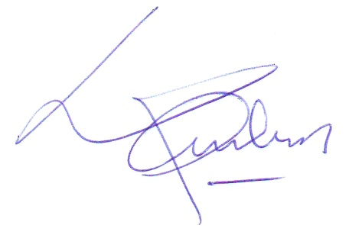

Ernesto Fernández de Gamboa
Director Deportivo

